20.11.24
9-А-Б клас
Історія України
вч. Рзаєва Н.О.
Тема: Практичне заняття. Робота з першоджерелами.
Документи Кирило-Мефодіївського братства.
Мета: охарактеризувати діяльність Кирило – Мефодіївського братства, на основі програмних документів товариства, проаналізувати основні статті Статуту, розкрити значення «Книги буття українського народу», виховувати повагу до людей, що були носіями національної ідеї в суспільно – політичному русі.
Актуалізація опорних знань
Еврістична бесіда
1. Чому Кирило-Мефодіївське братство було нелегальною організацією?
2. Назвіть імена найбільш активних учасників Кирило-Мефодіївського братства.
3. Яким був кількісний склад організації?
4. До яких соціальних груп на належали братчики?
5. Які завдання ставили Кирило-Мефодіївці для розв'язання соціальних та національних проблем?
Мотивація навчальної діяльності
На білому світі є різні країни
Де ріки, ліси і лани..
Та тільки одна на землі Україна,
А ми її доньки й сини,
Усюди є небо, і зорі скрізь сяють,
І квіти усюди ростуть…
Та тільки одну Батьківщину ми маємо,
Її Україною звуть.

Епіграфом до нашого уроку будуть слова Михайла Сергійовича Грушевського:
«Від Кирило-Мефодіїського братства веде свою історію весь новий український політичний рух».

Вивчення нового матеріалу
Робота з першоджерелами
І. Книга буття українського народу, або Закон божий (написав М. Костомаров)
1. Викладено програму товариства — 109 положень релігійно-повчального та історико-публіцистичного характеру.
2. Показано основні події світової історії від давніх часів до середини XIX ст. (про визвольну боротьбу українського козацтва і розвиток деспотичного самодержавства в Росії, французьку революцію кінця Х?Ш ст. і подвиг декабристів, поділи Польщі сусідніми державами тощо).
3. Наголошувалося, що історичне покликання України полягає в тому, щоб зорганізувати інших слов’ян на боротьбу за національне відродження в усіх сферах економічного, соціального і духовного життя, скасувати кріпацтво, стани, повалити самодержавство.
4. Мріяли, що прийде час, коли вся слов’янщина встане і “не залишиться в ній ні царя, ні царевича ..., ні князя, ні графа, ні герцога..., ні пана, ні боярина, ні холопа...”.
5. Братство ставило своїм завданням перебудову суспільства на засадах християнства, поступове поширення створеного християнського ладу на весь світ.
Робота з підручником (стор. 46-47)
II. Статут слов’янського братства Св. Кирила і Мефодія ( В. Білозерський)
Головні ідеї товариства:
• необхідність об’єднання слов’янських народів в одну федеративну державу, в якій на принципах добровільності й виборності кожен народ зберігав би свою свободу і самостійність;
• Київ — столиця федерації, де збирався б Загальний сейм (один раз на чотири роки);
• досягнення Україною державної незалежності з демократичним ладом за зразком США або Французької революції;
• для захисту федерації від зовнішніх ворогів передбачалося мати невелике регулярне військо;
• кожен штат, окрім того, мав би і свої збройні сили;
• кожна слов’янська держава мала б становити у цій федерації штат або розмежовувалася б на кілька штатів.
Робота зі схемою
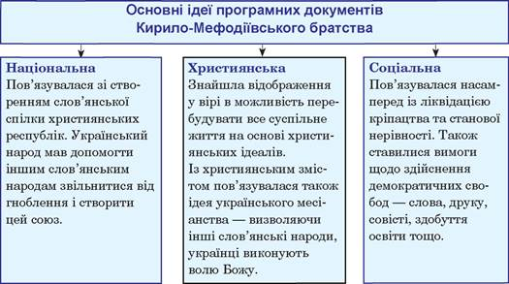
Основні правила товариства (їх 11):
• визначено організаційні принципи діяльності товариства, статутні права та обов’язки його членів;
• за взірцем масонських організацій встановлено таємні знаки членства у вигляді обручки чи ікони з зображенням Святих Кирила і Мефодія;
• зазначено, що братство утворюється для поширення ідей через виховання юнацтва, літературу і збільшення її членів;
• братство усуватиме релігійну ворожнечу між слов’янами (православними і католиками);
• братство прагнуло до викорінення рабства і всякого приниження бідних класів і до повсюдного поширення грамотності;
• кожний вступник до братства проголошував присягу, згідно з якою у разі “зазнання утисків і навіть мук при прийнятті ідей братства” “ ... він не видає нікого з членів, своїх побратимів”.
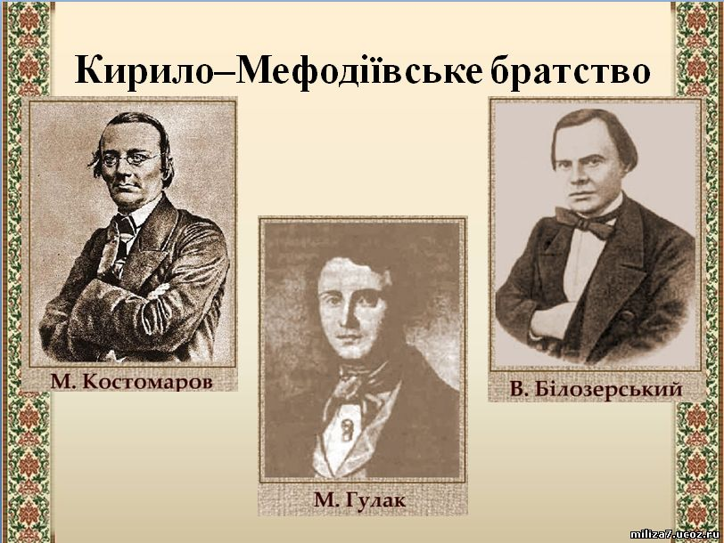

Висновки
У програмних документах кирило-мефодіївців проголошувалися:
— створення демократичної федерації християнських слов’янських республік;
— знищення царизму;
— рівність громадян перед законом;
— скасування кріпосного права та станів;
— утвердження в суспільстві демократичних прав і свобод;
— рівність усіх слов’янських народів у правах на розвиток національної мови, культури та освіти.
Поступове поширення створеного християнського суспільства на весь світ.
Однак ці документи мали недоліки:
• не було розроблено конкретних планів щодо знищення кріпацтва і введення загальної освіти;
• не було єдності у поглядах на способи досягнення програмних завдань.
Дві течії серед кирило-мефодіївців
Помірковано-ліберальна
М. Костомаров, М. Маркович, П. Куліш, В. Білозерський)
Схилялися до реформ і м’яких, еволюційних методів розвитку.
Радикальна
Т. Шевченко, О. Навроцький, М. Гулак, І. Посада, Г. Андрузький .
Висловлювалися за революційний переворот і встановлення республіки, знищення царської сім’ї. Обстоювали соціальне та національне визволення українського народу.
Громадсько-політична діяльність братчиків
1. Проводили пропагандистську діяльність:
• поширювали свої програмні документи;
• пропагували свої ідеї в університеті, інших навчальних закладах Києва;
• розповсюджували твори Т. Шевченка;
• писали прокламації, звернення до народу:
— звернення до братів-українців;
— звернення до “братів великоросіян і поляків”.
2. Займалися просвітницькою діяльністю:
• створювали в селах школи для народу;
• розробляли проекти запровадження в Україні мережі початкових навчальних закладів, складали шкільні підручники;
• видавали книги та журнали;
• збирали кошти на культурні потреби, на видання популярних книжок.
Узагальнення. Систематизація. Рефлексія.
«Мікрофон»
На яких засадах діяли братчики?
Якою була мета діяльності товариства?
Яким бачили члени товариства суспільство майбутнього?
Який державний устрій пропонують братчики?
які фактори впливали на розвиток української національної ідеї на початку ХІХ ст.
Перегляньте відео: https://youtu.be/CRaXbGvy10w

Домашнє завдання:
- опрацювати § 6.
- Проаналізувати програмні документи Кирило-Мефодіївського братства.

Завдання надсилайте на освітню платформу Human або на ел. адресу nataliarzaeva5@gmail.com
Бажаю успіхів у навчанні!

